Открытие сада памяти
в Средней школе № 32
22 мая 2025года

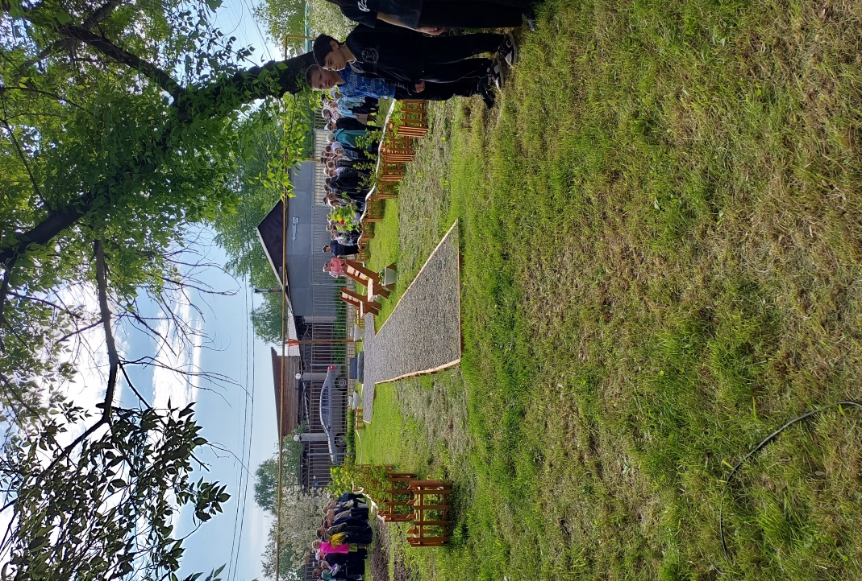

3 августа 2024 года был заложен « сад памяти» были посажены саженцы . В этом мероприятии участвовали 6а класс с классным руководителем Стрижневой И.А. и родителями. А также им помогала учитель технологии Мордовских Е.А.
!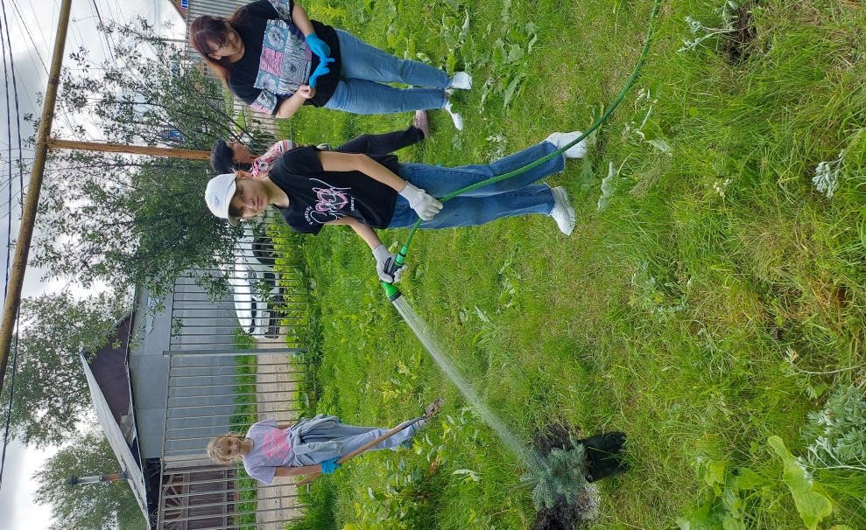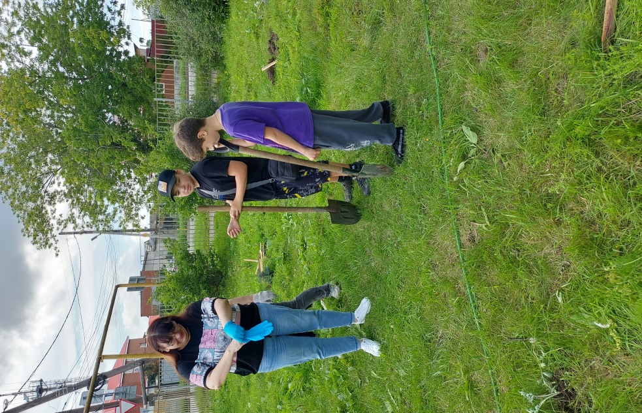
на фото: Суркова Даша, Спицина Елизавета На фото: Таланкин Е., Васильев С.
Каждым посаженным деревом мы соединяем нынешние и грядущие поколения вечно живущей памятью о героических предках. Это они завоевали для нас Великую Победу, дали нашему будущему, нашей стране, каждой семье самое дорогое — мир.
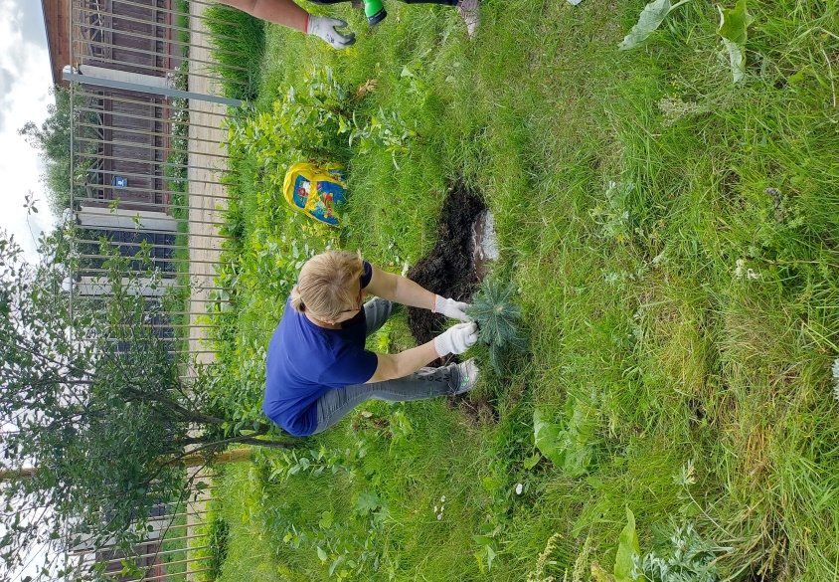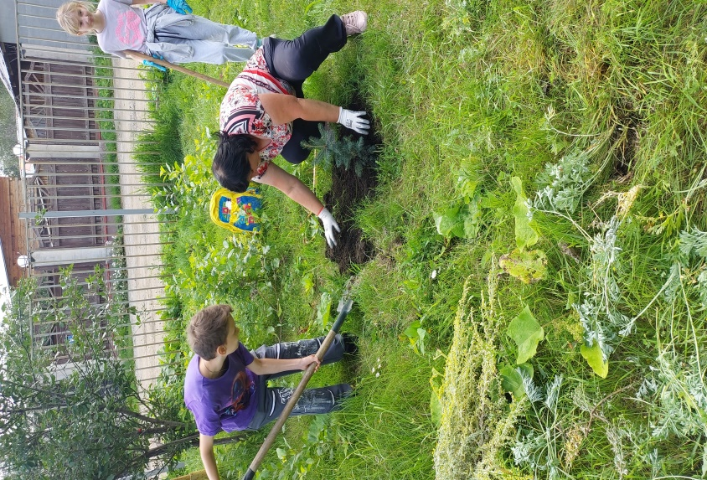
На фото: Стрижнева И.А. На фото: Спицина Е.И.. Таланкин.Е.Спицина Е.
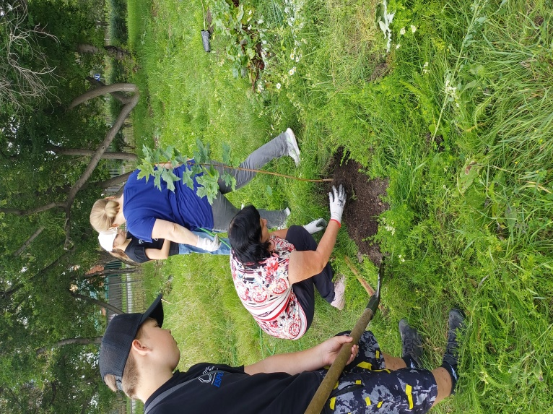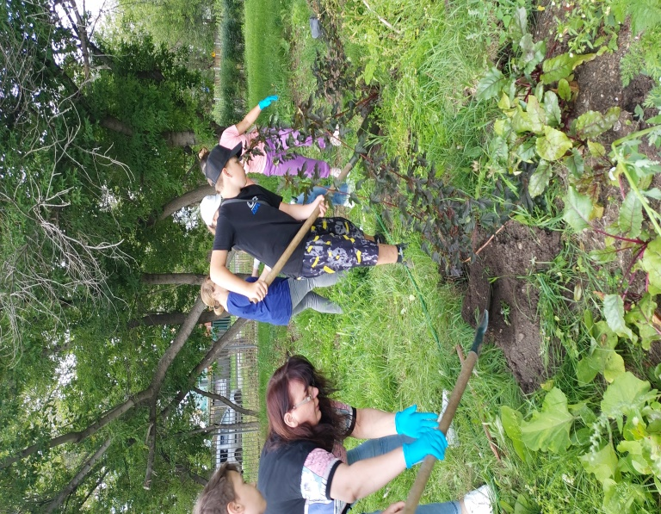
На фото: Спицина Е.И. и ученики 6 а класса На фото: ученики 6 а класса сажают пузереплодники.

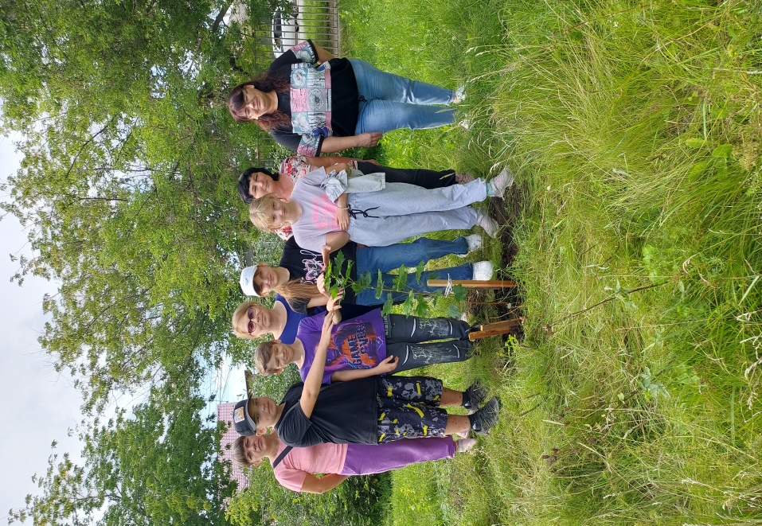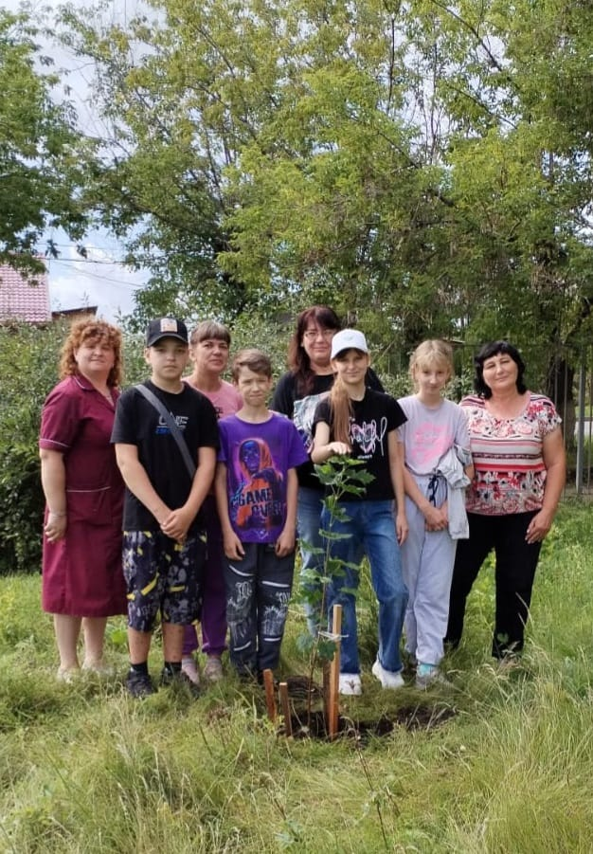
На фото: ученики 6 а класса, родители, классный руководитель Стрижнева И.А.и Мордовских Е.А.
Посажено 2 ели, 4 клена, 6 пузыреплодников, 2 спиреи, 2 ребинника!
«Этот сад будет расти ради будущих поколений. И дети, которые участвуют в его посадке, сохранят память об этом событии. Высаживая деревья, мы вкладывали большой смысл в эту акцию. «Сад памяти» – это наша благодарность за мирное небо над головой. Дерево – это потрясающий символ, поскольку у него есть корни, ствол, листья. Корни – это то, что было заложено нашими предками, ствол – это то, что мы делаем сегодня, а будущее, та листва, которая родится у этого сада, у этих деревьев, это внуки памяти! Акция «Сад памяти» – прекрасная возможность сказать нашим предкам большое спасибо! »

26 апреля родители 6а класса Спицина Е.И.и Спицин И.( ученики нашей школы) заложили камень и принялись наводить красоту нашему саду памяти. ( трудились над созданием дорожки, своими руками сделали ограждение для наших деревьев) Также в благоустройстве нашего сада памяти принял участие и Кулезнев К.А.( ученик нашей школы) он для сада памяти сделал две красивые скамейки.
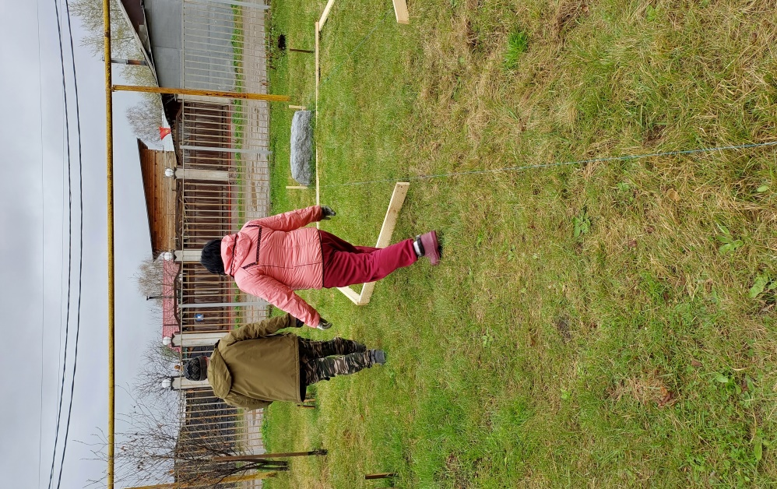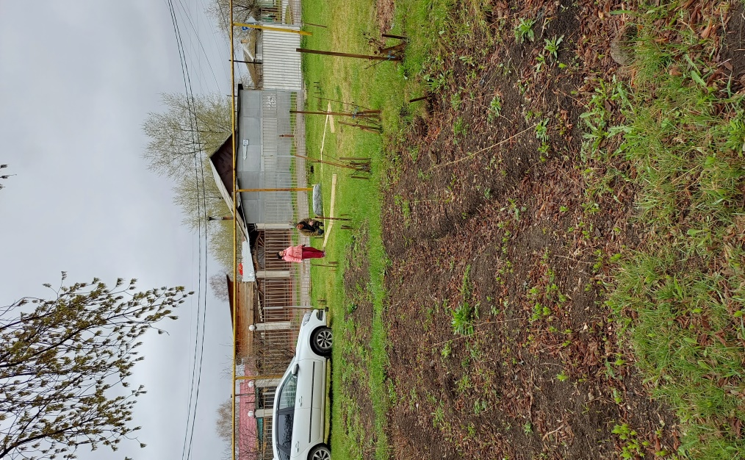
На фото: Спицина Е.И.и Спицин И.-работа идет полным ходом!
Цветущие сады, шумящие дубравы – это всегда чистый воздух, это аромат для получения нектара пчелами, а, значит, экологически чистого меда»,

7 мая 2025 года обучающимися 9 б класса и их классным руководителем Корелиной Т.К. были высажены еще 10 елей , наш сад памяти стал еще больше.
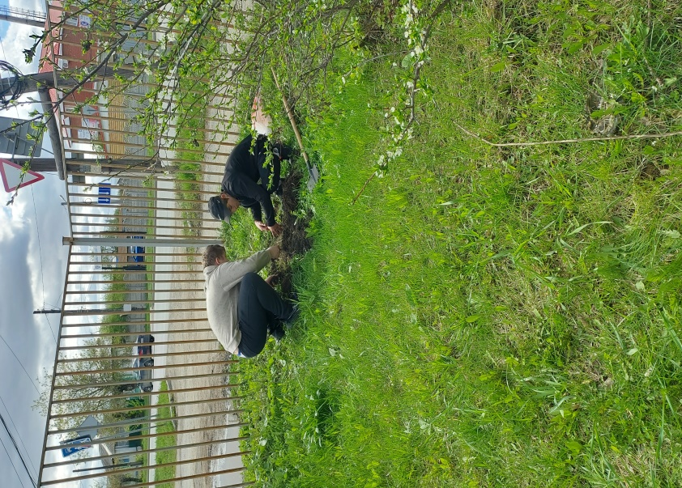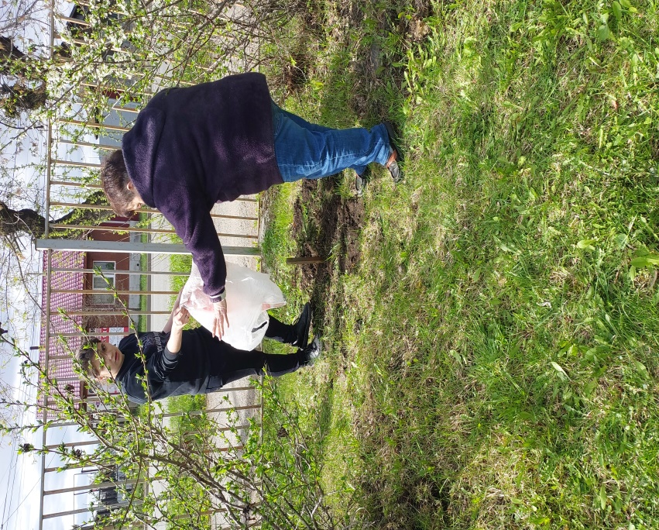
На фото: ученики 9 б класса и классный руководитель Корелина Т.К.

Каждое дерево – символ памяти и благодарности мирных поколений.
Деревья будут напоминать нам, что сердце России будет вечно благодарно своим защитникам. Мы все должны знать, помнить и чествовать героев нашей страны.

Помните, только в мире каждый человек может реализовать себя, только мирная жизнь позволит стране оставаться сильной державой, только вместе мы сможем устранить любую угрозу и реализовать свои самые смелые планы! 22 мая произошло очень значимое событие для нашей школы- открытие сада памяти.
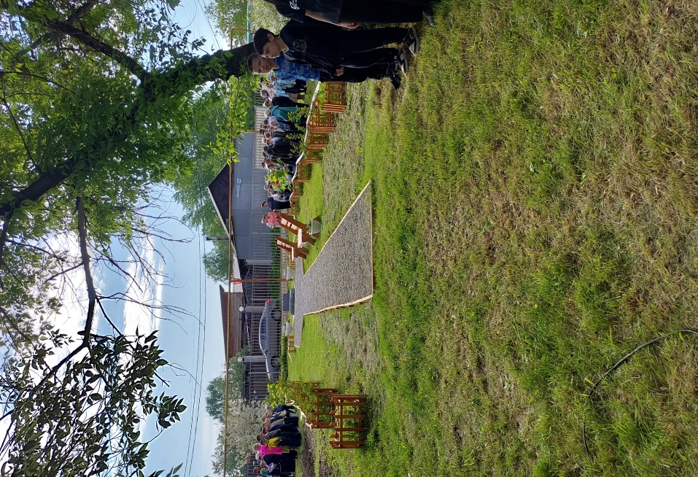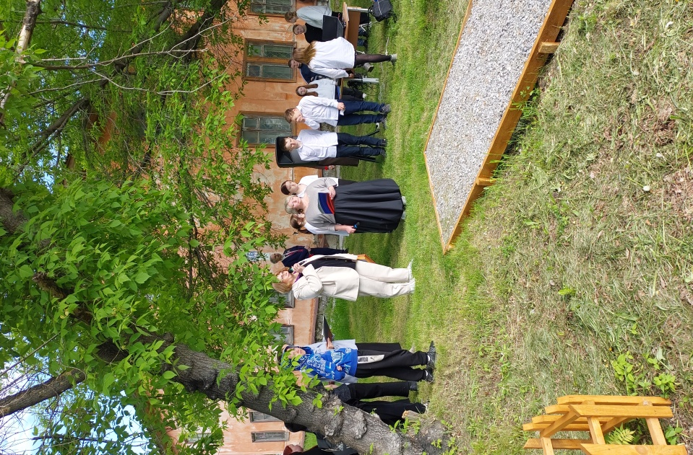

На На
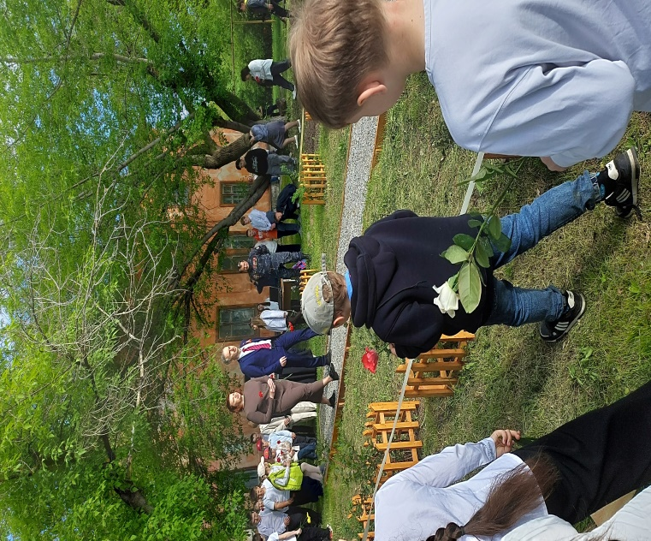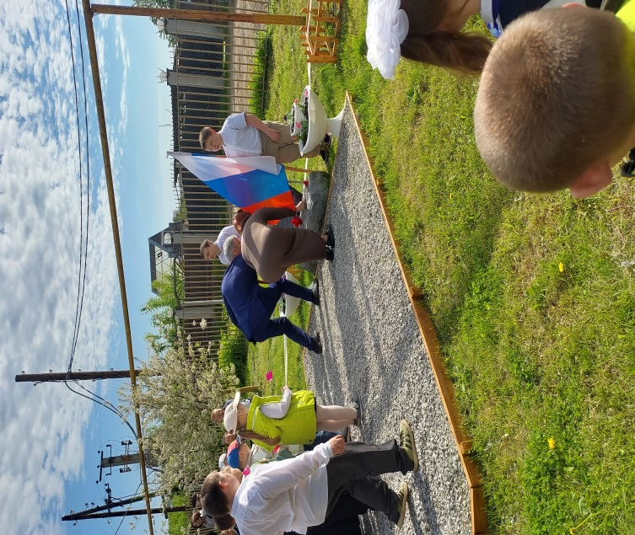
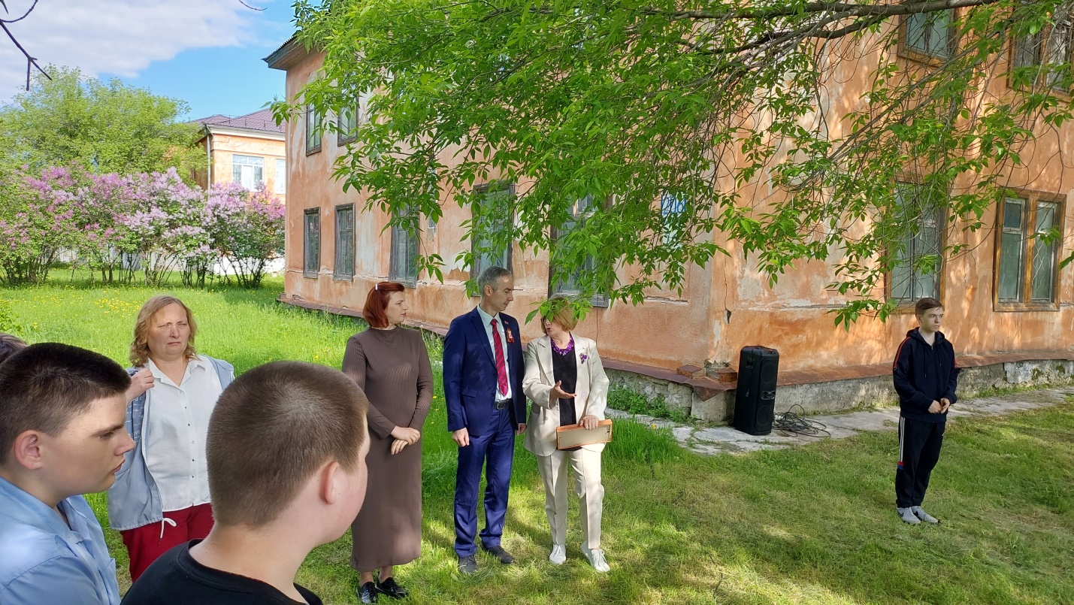
На фото: Наши гости Ковальчук Д.М. и Данилова Екатерина Николаевна

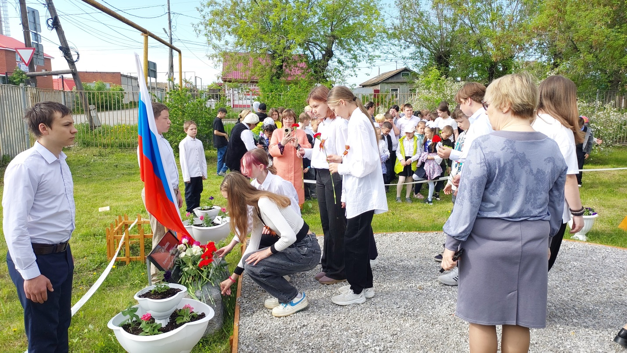
На фото: Возложение цветов

Пусть растут деревья молодые.
Сберегите их – это ли не честь!
Чтоб потомки наши не забыли -
Их Россия начиналась здесь…

На

